**2004年江苏高考化学真题及答案**

第一卷 (选择题共74分)

可能用到的相对原子质量：H 1 C 12 N 14 O 16 Na 23 Al 27 S 32 C1 35.5

Mn 55 Fe 56 Zn 65 Ag 108 Ba 137

**一、选择题(本题包括8小题，每小题4分，共32分。每小题只有一个选项符合题意)**

1．我国的“神舟五号”载人飞船已发射成功，“嫦娥”探月工程也已正式启动。据科学家预测，月球的土壤中吸附着数百万吨的 ${}_{2}^{3}{}\text{He}$，每百吨 ${}_{2}^{3}{}\text{He}$ 核聚变所释放出的能量相当于目前人类一年消耗的能量。在地球上，氮元素主要以 ${}_{2}^{4}{}\text{He}$ 的形式存在。下列说法正确的是 （ ）

A． ${}_{2}^{4}{}\text{He}$ 原子核内含有4个质子

D． ${}_{2}^{3}{}\text{He}$ 和 ${}_{2}^{4}{}\text{He}$ 互为同位素

C． ${}_{2}^{3}{}\text{He}$ 原子核内含有3个中子

D． ${}_{2}^{4}{}\text{He}$ 的最外层电子数为2，所以 ${}_{2}^{4}{}\text{He}$ 具有较强的金属性

2．下列各项中表达正确的是 （ ）

A．F—的结构示意图： B．CO2的分子模型示意图：

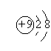

C．NaCl的电子式： D．N2的结构式： :N≡N:

3．2004年4月22日是第35个“世界地球日”，我国确定的主题是“善待地球——科学发展”。下列行为中不符合这一主题的是 （ ）

A．采用“绿色化学”工艺，使原料尽可能转化为所需要的物质

B．大量开采地下水，以满足社会对水的需求

C．减少直至不使用对大气臭氧层起破坏作用的氟氯烃

D．节约能源，提高能源利用率

4．下列关于浓硫酸的叙述正确的是 （ ）

A．浓硫酸具有吸水性，因而能使蔗糖炭化

B．浓硫酸在常温下可迅速与铜片反应放出二氧化硫气体

C．浓硫酸是一种干燥剂，能够干燥氨气、氢气等气体

D．浓硫酸在常温下能够使铁、铝等金属钝化

5．向一种溶液中滴加另一种溶液后，溶液的颜色不发生变化的是 （ ）

A．碳酸氢钠溶液中滴加稀盐酸

B．硫酸铁溶液中滴加硫氰化钾溶液

C．碘水中滴加淀粉碘化钾溶液

D．高锰酸钾酸性溶液中滴加亚硫酸钠溶液

6．X、Y是元素周期表ⅦA族中的两种元素。下列叙述中能说明X的非金属性比Y强的是

A．X原子的电子层数比Y原子的电子层数多

B．X的氢化物的沸点比Y的氢化物的沸点低

C．X的气态氢化物比Y的气态氢化物稳定

D．Y的单质能将X从NaX的溶液中置换出来

7．下列实验操作正确的是 （ ）

A．将氢氧化钠固体放在滤纸上称量

B．用10mL量筒量取8.58mL蒸馏水

C．制取氯气时，用二氧化锰与浓盐酸在常温下反应，并用排水集气法收集

D．配制氯化铁溶液时，将一定量氯化铁溶解在较浓的盐酸中，再用水稀释到所需浓度

8．铝分别与足量的稀盐酸和氢氧化钠溶液反应，当两个反应放出的气体在相同状况下体积相等时，反应中消耗的HCl和NaOH物质的量之比为 （ ）

A．1:1 B．2:1 C．3:1 D．1:3

**二、选择题(本题包括10小题，第9-16题每小题4分，第17、18题每小题5分，共42分。每小题有一个或两个选项符合题意。若正确答案只包括一个选项，多选时，该小题为0分；若正确答案包括两个选项，只选一个且正确的给2分，选两个且都正确的给满分，但只要选错一个该小题就为0分。)**

9．下列分离或提纯物质的方法错误的是 （ ）

A．用渗析的方法精制氢氧化铁胶体

B．用加热的方法提纯含有少量碳酸氢钠的碳酸钠

C．用溶解、过滤的方法提纯含有少量硫酸钡的碳酸钡

D．用盐析的方法分离、提纯蛋白质

10．用pH均为2的盐酸和醋酸溶液，分别中和等体积、等物质的量浓度的氢氧化钠溶液，当氢氧化钠恰好被完全中和时，消耗盐酸和醋酸溶液的体积分别为Vl和V2，则Vl和V2的关系正确的是 （ ）

A．V1>V2 B．V1<V2 C．V1=V2 D．V1≤ V2

11．阿伏加德罗常数约为6.02×1023mol-1。下列叙述中正确的是 （ ）

A．标准状况下，2.24L苯中约含有3.612x1023：个碳原子

B．常温常压下，氧气和臭氧的混合物16g中约含有6.02×1O23个氧原子

C．25℃时，1 L pH=13的氢氧化钠溶液中约含有6.02×l023个氢氧根离子

D．0.5mol CH4中约含有3.01×1024个电子

12．巳知某溶液中存在较多的H＋、SO42—、NO3—，则该溶液中还可能大量存在的离子组是

A．Al3+、CH3C00—、Cl— B．Mg2+、Ba2+、Br—

C．Mg2+、Cl—、I— D．Na+、NH4+、Cl—

13．下列反应的离子方程式书写正确的是 （ ）

A．硫酸铝溶液中加入过量氨水 Al3++30H—══Al(OH)3↓

电解

B．电解饱和食盐水 2Cl—+2H2O H2↑+C12↑+20H—

C．碳酸钙与盐酸反应 CaCO3+2H+═Ca2++CO2↑ +H2O

D．硫酸亚铁溶液中加入用硫酸酸化的过氧化氢溶液 Fe2++2H++H2O2══Fe3++2H2O

14．ClO2是一种消毒杀菌效率高、二次污染小的水处理剂。实验室可通过以下反应制得

ClO2：2KClO3+H2C2O4+H2SO42ClO2↑+K2SO4+2CO2↑+2H2O下列说法正确的是（ ）

A．KClO3在反应中得到电子 B．ClO2是氧化产物

C．H2C2O4在反应中被氧化 D．1 molKClO3参加反应有2mol电子转移

15．有4种有机物：①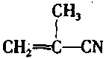②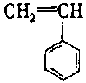③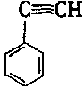④CH3-CH=CH-CN，其中

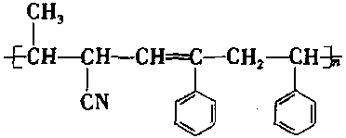

可用于合成结构简式 为的高分子材料的正确组合为（ ）

A．①③④ B．①②③ C．①②④ D．②③④

16．碱性电池具有容量大、放电电流大的特点，因而得到广泛应用。锌—锰碱性电池以氢氧化钾溶液为电解液，电池总反应式为： Zn(s)+2MnO2(s)+H2O(l)==Zn(OH)2(s)+Mn2O3(s)

下列说法错误的是 （ ）

A．电池工作时，锌失去电子

B．电池正极的电极反应式为：2MnO2(s)+H2O(1)+2e—=Mn2O3(s)+2OH—(aq)

C．电池工作时，电子由正极通过外电路流向负极

D．外电路中每通过O.2mol电子，锌的质量理论上减小6.5g

17．草酸是二元弱酸，草酸氧钾溶液呈酸性。在O.1mol·L-1 KHC2O4溶液中，下列关系正确的是 （ ）

A．c(K+)+c(H+)=c(HC2O4—)+c(OH—)+c(C2O42-)

B．c(HC2O4-)+c(C2O42-)=0.1 mol·L-1

C．c(C2O42—)>c(H2C2O4)

D．c(K+)=c(H2C2O4)+c(HC2O4-)+c(C2O42—)

18．在容积固定的密闭容器中存在如下反应： A(g)+3B(g) 2C(g)； △H<0某研究

小组研究了其他条件不变时，改变某一条件对上述反应的影响，并根据实验数据作出下列关系图：

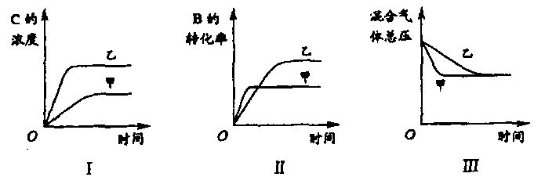

下列判断一定错误的是 （ ）

A．图I研究的是不同催化剂对反应的影响，且乙使用的催化剂效率较高

B．图Ⅱ研究的是压强对反应的影响，且甲的压强较高

C．图Ⅱ研究的是温度对反应的影响，且甲的温度较高

D．图Ⅲ研究的是不同催化剂对反应的影响，且甲使用的催化剂效率较高

第二卷 (非选择题共76分)

**三、(本题包括2小题，共22分)**

19．(10分)请按要求填空：

（1）用已准确称量的1.06gNa2CO3固体配制0.100mol·L-1Na2CO3溶液100mL，所需要的仪器为： 。

（2）除去NaNO3固体中混有的少量KNO3，所进行的实验操作依次为： 、蒸发、结晶、 。

（3）除去KCl溶液中的SO42-离子，依次加入的溶液为(填溶质的化学式)： 。

20．(12分)有两个实验小组的同学为探究过氧化钠与二氧化硫的反应，都用如下图所示的装置进行实验。通入SO2气体，将带余烬的木条插入试管C中，木条复燃。

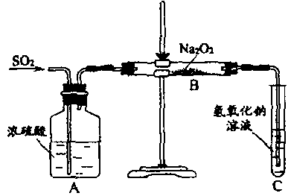

请回答下列问题：

（1）第1小组同学认为Na2O2与SO2反应生成了Na2SO3和O2，该反应的化学方程式是：

（2）请设计一种实验方案证明Na2O2与SO2反应生成的白色固体中含有Na2SO3。

（3）第2小组同学认为Na2O2与SO2反应除了生成Na2SO3和O2外，还有Na2SO4生成。为检验是否有Na2SO4生成，他们设计了如下方案：

仍有部分白色沉淀不溶解，证明有Na2SO4生成

BaCl2溶液

白色

沉淀

将B中反应后的固体溶解于水

稀硝酸

上述方案是否合理? 。请简要说明两点理由：

① ；② 。

**四、(本题包括2小题，共18分)**

21．(12分)下图中，A是一种无色液体，G是极易溶于水的碱性气体，Y是胃酸的主要成分，K是不溶于稀硝酸的白色沉淀，反应⑤是工业制X的主要反应之一。

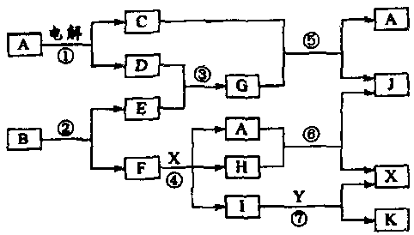

请按要求填空：

（1）写出下列物质的化学式：A： ，E： F： ，Y： 。

（2）反应⑤的化学方程式为： 。

（3）1molB通过反应②得到1molF，B中F的质量分数为72%，则B的化学式为：

。

22．(6分)1919年，Langmuir提出等电子原理：原子数相同、电子总数相同的分子，互称为等电子体。等电子体的结构相似、物理性质相近。

（1）根据上述原理，仅由第2周期元素组成的共价分子中，互为等电子体的是：

和 ； 和 。

（2）此后，等电子原理又有所发展。例如，由短周期元素组成的微粒，只要其原子数相同，各原子最外层电子数之和相同，也可互称为等电子体，它们也具有相似的结构特征。在短周期元素组成的物质中，与NO2-互为等电子体的分子有： 、 。

**五、(本题包括2小题，共18分)**

23．(8分)含有氨基(—NH2)的化合物通常能够与盐酸反应，生成盐酸盐。如：

R-NH2+HCl →R-NH2·HCl (R代表烷基、苯基等) 现有两种化合物A和B，它们互为同分异构体。已知：

①它们都是对位二取代苯；

②它们的相对分子质量都是137；

③A既能被NaOH溶液中和，又可以跟盐酸成盐，但不能与FeCl3溶液发生显色反应；B既不能被NaOH溶液中和，也不能跟盐酸成盐；

④它们的组成元素只可能是C、H、O、N、Cl中的几种。

请按要求填空：

（1）A和B的分子式是 。

（2）A的结构简式是 ；B的结构简式是 。

24．(10分)环己烯可以通过丁二烯与乙烯发生环化加成反应得到：

 (也可表示为：+║→)

丁二烯 乙烯 环已烯

实验证明，下列反应中反应物分子的环外双键比环内双键更容易被氧化： 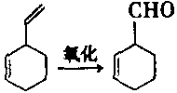

现仅以丁二烯为有机原料，无机试剂任选，按下列途径合成甲基环己烷：

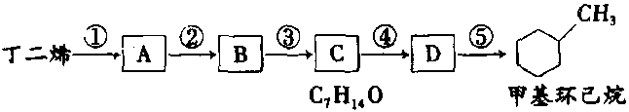

请按要求填空：

（1）A的结构简式是 ；B的结构简式是 。

（2）写出下列反应的化学方程式和反应类型：

反应④ ，反应类型 反应⑤ ，

反应类型 。

**六、(本题包括2小题，共18分)**

25．(8分)某结晶水合物含有两种阳离子和一种阴离子。称取两份质量均为1.96g的该结晶水合物，分别制成溶液。一份加入足量Ba(OH)2溶液，生成白色沉淀，随即沉淀变为灰绿色，最后带有红褐色；加热该混合物，逸出能使湿润的红色石蕊试纸变蓝的气体；用稀盐酸处理沉淀物，经洗涤和干燥，得到白色固体2.33 g。另一份加入含0.001 molKMnO4的酸性溶液，MnO4-恰好完全被还原为Mn2+。

请回答以下问题：

（1）该结晶水合物中含有的两种阳离子是 和 ，阴离子是 。

（2）试通过计算确定该结晶水合物的化学式。

26．(10分)石油化工是江苏省的支柱产业之一。聚氯乙烯是用途十分广泛的石油化工产品，某化工厂曾利用下列工艺生产聚氯乙烯的单体氯乙烯：

CH2=CH2+Cl2 →CH2CI—CH2C1…………………①

CH2CI—CH2C1→CH2=CHCl+HCl………………②

请回答以下问题：

（1）已知反应①中二氯乙烷的产率(产率= $\frac{\text{实际产量}}{\text{理论产量}}$ ×100%)为98%，反应②中氯乙烯和氯化氢的产率均为95%，则2.8t乙烯可制得氯乙烯 t，同时得到副产物氯化氢 t。(计算结果保留1位小数)

（2）为充分利用副产物氯化氢，该工厂后来将下列反应运用于生产：

2CH2=CH2+4HCl+02→2 CH2CI—CH2C1+2H20………—③

由反应①、③获得二氯乙烷，再将二氯乙烷通过反应②得到氯乙烯和副产物氯化氢，副产物氯化氢供反应③使用，形成了新的工艺。

由于副反应的存在，生产中投入的乙烯全部被消耗时，反应①、③中二氯乙烷的产率依次为a%、c%；二氯乙烷全部被消耗时，反应②中氯化氢的产率为b%。试计算：反应①、③中乙烯的投料比为多少时，新工艺既不需要购进氯化氢为原料，又没有副产物氯化氢剩余(假设在发生的副反应中既不生成氯化氢，也不消耗氯化氢)。

化学试题参考答案

**一、(本题包括8小题，每小题4分，共32分)**

1．B 2．A 3．B 4．D 5．A 6．C 7．D 8．C

**二、(本题包括10小题，第9～16题每小题4分，第17、18题每小题5分，共42分)**

9．C 10．A 11．BD 12．D 13．BC 14．AC 15．D 16．C 17．CD 18．AB

**三、(本题包括2小题，共22分)**

19．(10分) ⑴100mL容量瓶 烧杯 量筒 玻璃棒 胶头滴管

⑵溶解 过滤 (3)BaCl2[或Ba(OH)2]、K2CO3、HCl

20．(12分)(1)2Na2O2+2SO2=2Na2SO3+O2

(2)取白色固体，加稀硫酸，产生能使晶红溶液褪色的气体。

(3)不合理 稀硝酸能将亚硫酸钡氧化为硫酸钡

如果反应后的固体中还残留Na2O2，它溶于水后能将亚硫酸根氧化成硫酸根

**四、(本题包括2小题，共18分)**

21．(12分)(1)H2O N2 Ag HCl (2)4NH3+5O2 4NO+6H2O (3)AgN3，

22．(6分)(1)N2 CO； CO2 N2O (2)SO2、 O3

**五、(本题包括2小题，共10分)**

23．(8分)(1)C7H7NO2(或写成C7H7O2N) ⑵ 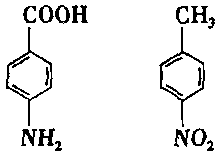

24．(10分)

(1) 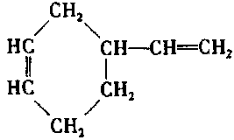 (或 )

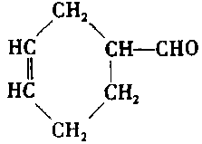 (或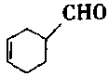)

(2) 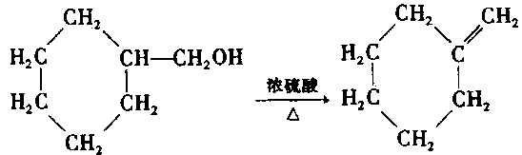+H2O

(或+H2O)

消去反应

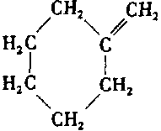十H2 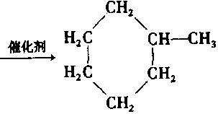

(或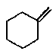十H2)

加成反应

**六、(本题包括2小题，共18分)**

25．(8分)

(1)NH4+、Fe2+，SO42-)

(2)据题意：n(SO42-)= =0.01mol

5Fe2+ + Mn04—+ 8H+ = 5Fe3+ + Mn2+ + 4H2O

5 1

n(Fe2+) O.001 mo1

n(Fe2+)=O.001 mol×5=0.005mol

根据离子化合物中阴、阳离子电荷平衡的原理，n(NH4+)+2n(Fe2+)=2n(SO42—)

n(NH4+)=O.01 mol

n(H2O)=

=O.03 mol

该结晶水合物的化学式为(NH4)2Fe(SO4)2•6H2O [或(NH4)2SO4•FeSO4•6H2O]

26．(10分) (1)5.8； 3.4

(2)设投入反应①、③的乙烯物质的量分别为x、y，则：

由反应①生成的二氯乙烷为x·a%，

由反应③生成的二氯乙烷为y·c%，

则由反应①、③共制得二氯乙烷的物质的量为(x•a%+y•c%)，通过反应②可获得HCl的物质的量为

(x•a%+y•c%)·b%。

据题意，反应③消耗的HCl为2•y•c%，则：

2•y•c％=(x•a%+y•c%)•b%

解得： $\frac{x}{y}$ = $\frac{\text{200}c−\text{bc}}{\text{ab}}$ 反应①、③中乙烯的投料比应为 $\frac{\text{200}c−\text{bc}}{\text{ab}}$。